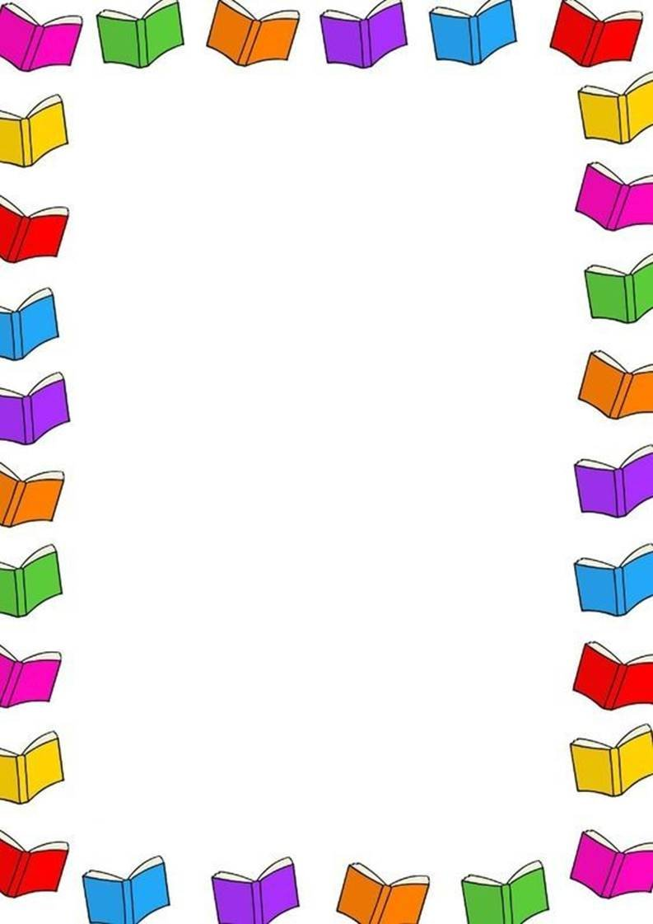

Родительское собрание – конкурс
в подготовительной
логопедической группе
«Папа, мама, я – читающая семья»


Подготовила
учитель – логопед ВКК
МДОАУ № 106
Шуваева Е.А.
Форма проведения: конкурс
Участники: воспитанники подготовительной логопедической группы, родители, воспитатель, учитель-логопед
Цель собрания: Помочь родителям осознать ценность детского чтения как средства образования и воспитания дошкольников, как залог их жизненной судьбы.
Задачи:
- способствовать поддержанию традиций семейного чтения.
- расширить социальное партнерство, привлечь детей и родителей к чтению;
- развивать творческие способности;
- оказать семье информационную помощь;
Оборудование:
1. Номерки для жеребьевки; карточки с отрывками из сказок; листочки со словами из стихотворений;
2. Декорации и костюмы для театральной постановки В. Сутеева «Мешок яблок»
3. Призы для победителей конкурсов.
4. Памятки для родителей.

Предварительная работа:

- Составление и оформление памятки для родителей «Семья и книга»
- Подготовка театрализованного представления по сказке В. Сутеева «Мешок яблок»

Ход собрания
- Добрый день, мамы, папы, бабушки, дедушки, братишки и сестрёнки. Сегодня мы снова вместе, чтобы получить заряд бодрости, блеснуть эрудицией.
Учить любить книгу ребёнка надо с пелёнок. Всё чаще можно слышать от родителей сетования по поводу того, что дети не хотят и не любят читать. Сегодня, когда наши дети только постигают азы чтения, нужно помочь им полюбить книгу, так как неумение читать в наш компьютерный век не только отрицательно влияет на успеваемость ребёнка, но и на его общее развитие.

Предлагаю разделиться нашим гостям на две команды, дети подходите и вытягивайте жетоны ваших команд. У нас 2 команды «Солнышко» и «Цветочек». Командам предстоит выполнить ряд заданий, за правильное выполнение команда получает жетон.
У вас, несомненно, много неотложных забот, дел, но оставьте заботы и дела за дверью и вместе со своими детьми постарайтесь сегодня отдохнуть.
Итак, начинаем наш праздник. (Звучит заставка к передаче «Приключения литературных героев»).
Задание № 1: «Кто здесь был и что забыл?». Каждая команда получает по 3 вещи. В течение двух минут определить произведения, из которых они взяты, а также ответьте, кто является автором этих произведений.
1-я команда:
Телефон - («Телефон». К.Чуковский;
Мячик - («Игрушки», А.Барто);
Горошина. («Принцесса на горошине», Х.К. Андерсен)
2-я команда:
Мыло, полотенце - («Мойдодыр», К.Чуковский)
Туфелька - («Золушка», Ш.Перро);
Зеркало - («Сказка о мёртвой царевне и о семи богатырях», А.С.Пушкин).

Задание № 2: «Литературная викторина для детей». Определить героев сказок.

Возле леса, на опушке
Трое их живёт в избушке.
Три кровати, три подушки.
Угадайте без подсказки
Кто герои этой сказки?
(Три медведя)

Летела стрела и попала в болото,
А в этом болоте поймал её кто-то.
Кто, простившись с зелёною кожей,
Сделался мигом красивой, пригожей?
(Царевна-лягушка)

Всех на свете он добрей,
Лечит он больных зверей.
И однажды из болота
Вытащил он бегемота.
Он известен, знаменит,
Это… (Доктор Айболит)

С букварём шагает в школу
Деревянный мальчуган.
Попадает вместо школы
В полотняный балаган.
Как зовётся эта книжка?
Как зовётся сам мальчишка?
(Буратино)

На сметане мешан,
На окошке стужён,
Круглый бок, румяный бок,
Покатился…
(Колобок)
Бабушка девочку очень любила,
Шапочку красную ей подарила.
Девочка имя забыла своё.
А ну, подскажите, как звали её?
(Красная шапочка)
Кто говорил такие волшебные слова:
«По щучьему веленью, по моему хотенью
Сивка-бурка, вещий каурка!
Стань передо мной, как лист перед травой!»
(Емеля)

Задание № 3: «Сказка — ложь, да в ней намек»
Следующий конкурс посвящен сказкам. Команды с новыми силами вступают в борьбу. Итак, викторина по сказкам, дети отвечают, а родители им помогают:
- Что купила разбогатевшая муха на базаре? (Самовар)
- Как звали самого умного поросенка из сказки Сергея Михалкова? (Наф-Наф)
- Кто поранил Барбоса из сказки «Доктор Айболит»? (Курица)
- Чем ловил рыбу Волк в русской народной сказке «Волк и лиса»? (Хвостом)
- Какую фразу повторяет Кот Леопольд, желая помириться с мышами? («Ребята, давайте жить дружно!»)
- Сколько работников вытаскивали репку? (Шесть)
- Чей дом бежала заливать курица с ведром? (Кошкин дом)
- Где укрывались девочка с братцем, спасаясь от гусей-лебедей? (На берегу речки, под яблоней, в печке)
- Как звали девочку, вступившую в борьбу со Снежной королевой? (Герда)
- Кем был Мойдодыр? (Умывальников начальник и мочалок командир)
- Как называется летательный аппарат, на котором женщина впервые поднялась в воздух? (Метла Бабы Яги) .
- Как называется деталь женского туалета, в котором помещаются реки, озёра, лебеди и другие элементы окружающей среды? (Рукав) .

Вопросы для родителей:
- Название какого изделия из камня стало названием сборника сказок Павла Бажова? (Малахитовая шкатулка)
- Как звали двух братьев – собирателей сказок родом из Германии? (Братья Гримм)
- Какому автору принадлежат строки:
«А вы друзья, как не садитесь,
Все в музыканты не годитесь» (Крылов)

Какой месяц был самый молодой в сказке «Двенадцать месяцев»? (Январь)
В чем была сила Черномора? (В бороде)
Какое слово в замке у Снежной королевы собирал Кай («Вечность»)
На сколько лет заснула спящая красавица? (На 100 лет)
В «Трех толстяках» кукла наследника Тутти умела петь? (Нет)
Что потерял Питер Пен? (Свою тень)
Косточкой какой ягоды Мюнхгаузен выстрелил в оленя? (Вишни)
На сколько перевел часы принц в сказке «Золушка»? (На час назад)
Сколько щелчков проиграл поп в сказке Пушкина? (Три)

Задание № 4: «Блиц – опрос»:
1 команда
1. Хозяин волшебной лампы ( из восточных сказок).
2. Кем приходится Иванушка Алёнушке.
3. Эта черепаха знала, где находится золотой ключик.
4. Друзья Белоснежки.
5. Денежка, базар, самовар.
6. «Мой дядя самых честных правил, когда не в шутку занемог».
7. Волька, старик, кувшин.
8. Самоуверенный толстячок, живущий на крыше.
9. Волшебные слова Емели.
10.Меч -?
11.Палочка -?
12.Шапка - ?
13. Какое бессовестное животное съело бабушку, Красную шапочку и собиралось съесть трёх поросят?
14.Героиня сказки, потерявшая хрустальную туфельку.
15.В кого превратился гадкий утёнок?
16.Поэма А. С. Пушкина «муж + жена».
2 команда
1. Сколько желаний выполняет волшебная палочка?
2. Имя няни А. С. Пушкина.
3. Название русской народной сказки, овощ.
4. Автор сказки «Аленький цветочек».

5. Подружка кота Базилио.
6. Главная вещь в библиотеке, источник знаний.
7. Мастер, персонаж сказки П. Бажова про Медной горы хозяйку.
8. Кто стучится в дверь ко мне с толстой сумкой на ремне?

9. От многих ушёл, но накормил лису.
10.Вишенка, редиска, синьор помидор.
11.Кто сказал «Свет мой зеркальце, скажи…?
12.Ковёр -?
13.Конёк - ?
14.Скатерть - ?
15.Его писатель Н. Н. Носов услал на Луну.
16.Какой сказочной героине удалось убежать от трёх медведей

Задание № 5: «Путаница»:
Наша Маша громко плачет:
Уронила в речку мячик. (Таня)
Идет медведь, качается,
Вздыхает на ходу:
«Ох, доска кончается,
Сейчас я упаду» (Бычок)
Жил старик со своею женою
У самого синего моря. (Старухой)
Плутовка к дереву
На цыпочках подходит.
Вертит хвостом,
С лягушки глаз не сводит… (Вороны)
Молодцы, вы показали хорошие знания детских литературных произведений. Всем участникам полезный и сладкий приз красное, румяное яблоко, а победители награждаются медалями. И в заключение нашей встречи предлагаю насладиться театральной постановкой наших детей, а вы дорогие родители, вспомните автора этого произведения.

Сцена 1
Оформление зала: Лес, яблоня посреди леса. Заяц выходит с мешком и грустно идет по лесу.
Заяц: Целый день хожу пешком. До сих пор с пустым мешком.
Мои детки есть хотят. Чем же мне кормить зайчат?.
Садится на пенек и плачет. К его ногам падает яблоко.
Заяц: Ах, какие чудеса! Яблоня под небеса.
Вот порадую детишек, своих маленьких зайчишек.
Заяц начинает собирать яблоки в мешок. Вдруг появляется ворона.
Ворона: Кар-кар, кар-кар. Балаган, какой кошмар!
Каждый яблоки хватает, даже мне не оставляет!
Заяц: Да не бойся ты, ворона. Нет большого здесь урона.
Яблок много – посмотри, хватит всем. Иди – бери.
Заяц протягивает яблоко вороне. Ворона отворачивается и улетает. Заяц начинает собирать яблоки в мешок и тащит его домой. Вдруг появляется медведь. Заяц в ужасе прячется за мешком.
Медведь: Что в мешке твоем дружок?
Заяц (испуганно): Яблок я набрал в мешок.
Протягивает медведю мешок. Медведь берет яблоко и откусывает кусочек.
Медведь: Вкусно, что же тут сказать. Надо мне себе набрать.
Заяц: Возьми мишка, угощайся
Медведь набирает яблоки и уходит.
Медведь: Что ж спасибо. Оставайся.
Заяц идет дальше. Навстречу ему выбегают бельчата.
Танец бельчат
1 бельчонок: Дядя заяц, дорогой. Что несешь в мешке с собой?
Заяц: Деткам-зайчикам мохнатым яблок я несу, ребята.
2 бельчонок: Дядя заяц, угости. Нам до яблок не дойти.
Заяц: Выбирайте, малыши. Мне не жалко. От души.
1 бельчонок: Вот спасибо, мы так рады
Заяц: Это лучшая награда.
Заяц идет дальше и встречает на дороге ежа.
Заяц: Здравствуй, старый друг мой еж. Далеко ли ты идешь?

Еж: За грибами в лес иду. Да вот что-то не найду.
Есть хотят мои ежата. Скрылись все грибы куда-то.
Заяц: Ты взгляни лучше сюда - вот в мешке моем еда.
Угощайся ежик мой.
Еж: Вот спасибо дорогой.
Любят яблоки ежата.
Заяц:(улыбается) Также как мои зайчата.
Еж: Так ты деткам их несешь?
Заяц: Не волнуйся, милый еж
Много яблок у меня. И моя поест семья.
Заяц идет дальше.
Танец Зайца, козы и крота.
Сцена 2.
Дом зайца, в доме сидит Зайчиха и поет зайчатам песню «Добрый жук». Вдруг стучат в дверь. Зайчиха открывает дверь и видит бельчонка.
Бельчонок: Вам от беличьей семьи мы подарок принесли.
Зайчиха: Вот спасибо. Что за праздник?
(бельчонок исчезает)
Ой, пропал. Какой проказник.
Снова стук в дверь. Появляется еж.
Еж: Здравствуйте, Зайчиха-мать. Мне бы зайца повидать.
Зайчиха: Так с утра не возвращался. Как бы волку не попался.
Еж: Он придет. Ты не грусти. Вот, грибочком похрусти.
Появляется коза.
Коза: Бе-бе, привет соседка. Кот капуста твоим деткам
Да кувшинчик молока. Будь здорова. Бе (ой) Пока!
Появляется крот
Зайчиха: Ой, а кто же тут еще?
Крот: Заяц щедрый здесь живет?
Зайчиха: Да живем мы всей семье
Зайца ждем, сидим домой.
Крот: Значит верно я копал. Куда надо я попал.
Вот возьми себе на щи молодые овощи.
Мужу твоему привет. Пусть заглянет на обед.

Сцена 3.
Лес. На небе появляется туча. Идет заяц, за ним летит ворона.
Ворона: Кар-кар. Все яблоки раздал.
Хоть бы птицу угостил. Всем добро все раздарил.
Заяц (достает из мешка последнее яблоко): Вот последнее возьми.
Ворона: Очень надо. Сам бери.
Не люблю их с детства я. Пусть их ест семья твоя.
Заяц (заглядывает в мешок): А мешок то мой пустой.
Ворона (смеется): Кар. Несет еды домой.
Заяц: Побегу я в лес опять. Снова буду собирать.
Ворона: Да куда тебе, косой туча движется, постой.
Заяц бежит за яблоками. Возле яблони ходит волк.
Волк: Что здесь надо?
Что пришел? Место сытное нашел?
Заяц (испуганно): Яблочек хочу набрать. Буду деток угощать.
Волк: Значит яблочки ты любишь?
Заяц: Да люблю, ты тоже будешь? (протягивает яблоко волку).
Волк: Нет. Я зайцев обожаю. С яблоками запекаю.
Танец волка и зайца.
Заяц убегает с волком за ширму и выносит уже мешок, в котором сидит волк.
Сцена 4.
Дом зайца. Заяц заходит в дом.
Зайчата: Папа, папа наш пришел
Зайчиха: Ну-ка тише, марш за стол.
Где ты был, мой муж родной?
Что случилось там с тобой?
Заяц: Ничего я не принес. Еле-еле хвост унес.
Стук в дверь.
Заяц: Волк! Спасайтесь, убегайте!
Входит медведь
Медведь: Где вы все? Эй, открывайте.
Я принес тебе медок.
Свежий, сладкий. Ешь, дружок.
Заяц: Что за чудо из чудес!

Да ведь здесь почти весь лес.
И орехи, и грибы, И капуста, и бобы.
Вот так звери, Ну щедры!
Вот спасибо за дары!
Все садятся за большой стол. Влетает Ворона.
Ворона: Ничего не понимаю. Век ведь по лесу летаю.
Как же из мешка пустого, он достал столько съестного?!
Заяц: Ты запомни чудо-птица.
В щедрости ведь клад таится.
Если сделать раз добро
Втрое в дом войдет оно!
Все артисты выходят на поклон.

Приложение № 1

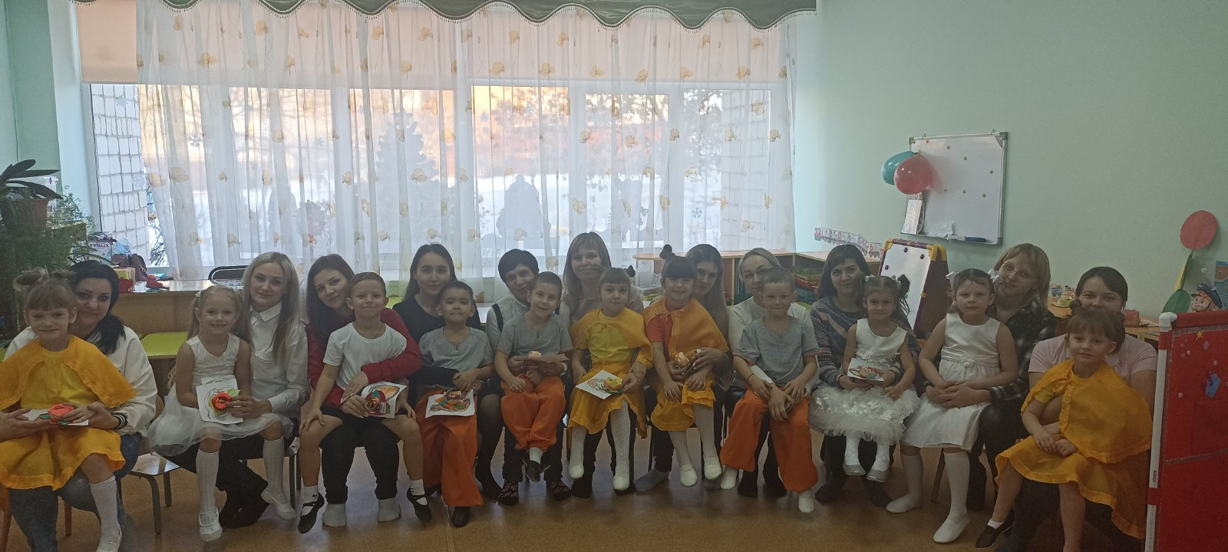

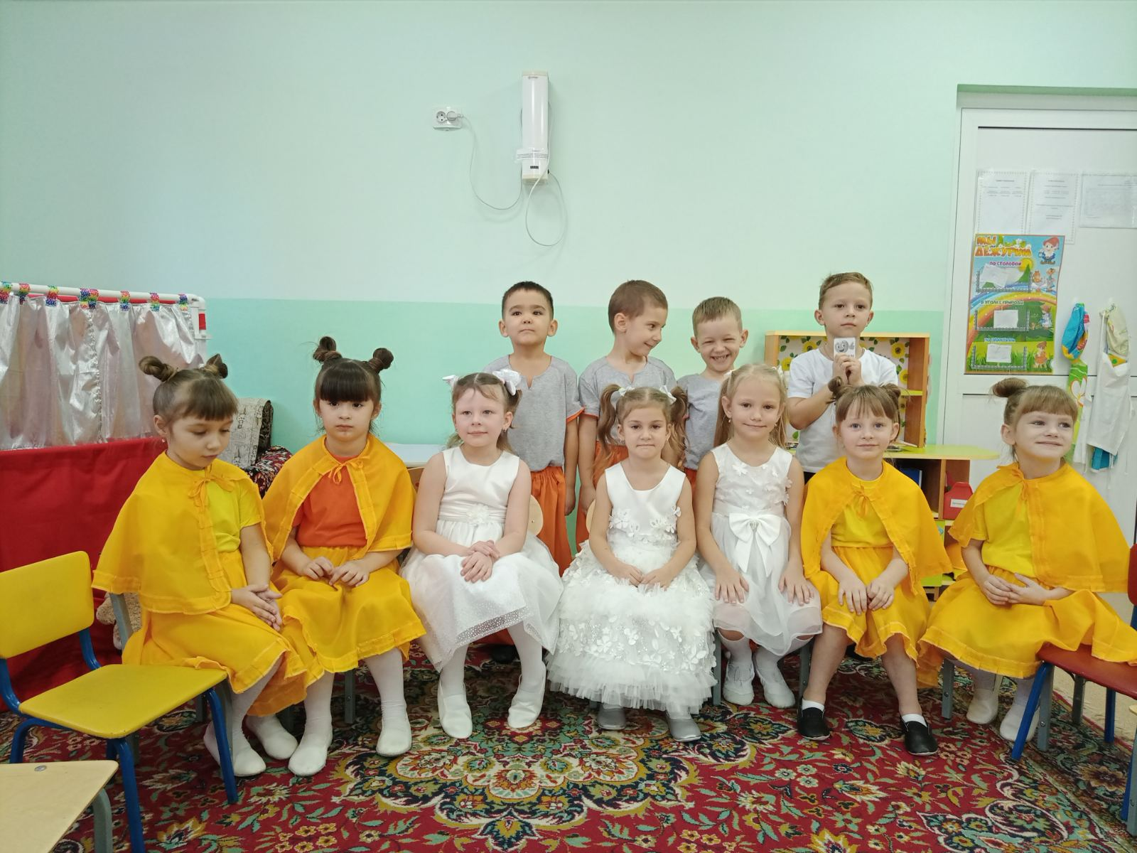

Приложение 2
Памятка для родителей
1. Читайте вслух с ребёнком не менее 10-15 минут в день.
2. Перед чтением уберите со стола отвлекающие предметы, проветрите комнату.
3. Если ребёнок устал, проведите физкультминутку.
4. Во время чтения книги выясняйте значения трудных слов, рассматривайте иллюстрации.
5. Беседуйте о прочитанном: о том, чему учит книга, что нового ребёнок узнал.
6. Предложите ребёнку нарисовать картинку к самому интересному отрывку из книги или выучит его наизусть.
7. Предлагайте ребёнку для самостоятельного чтения специальную литературу из серии «Читаем сами».

Как обращается с книгой Ваш ребенок?
По тому, как выглядят книги, принадлежащие в доме ребенку, Вы можете судить о том, достаточное ли внимание Вы уделяете привитию сыну или дочери навыков обращения с книгой. Обратите внимание, придерживается ли Ваш ребенок следующих правил обращения с книгой:
1. Прежде чем взять книгу, нужно проверить, чистые ли у вас руки.
2. Читать и рассматривать книгу можно только за столом.
3. Книгу нужно беречь: не пачкать ее, не заминать страницы правильно их перелистывать, не смачивать палеи слюнок не играть с книгой: она от этого портится.
4. После того, как посмотрели и прочитали книгу, надо положить ее на место.
5. Хранить книгу необходимо в специально отведенном для нее месте - в книжном шкафу или на полке, а не среди игр.

6. Если заметили, что книга не в порядке (порвалась или клеилась обложка, выпала страница), ее нужно починить. Если трудно сделать это самим, обратиться за помощью к взрослым.

Что делать, если ребёнок не хочет слушать чтение книг?

1. Пробуждайте интерес ребёнка к картинкам. Большинство книг для маленьких содержат много иллюстраций, и если ребёнок ими заинтересуется, он, естественно, начнёт и слушать. Найдите такие, которые нравятся ребёнку больше других, и побеседуйте о них.
2. Искушайте ребёнка чтением. Выберите книгу, которая, по вашему мнению, его заинтересует, сядьте в сторонке и громко читайте себе. Только сесть надо в таком месте, чтобы ребёнок мог легко к вам присоединиться.
3. Купите книгу, к тексту которой существует магнитофонная кассета с записью, и покажите ребёнку, как включать магнитофон. Если ребёнку это понравится, вы сможете записать на магнитофон и другие тексты.

Если Вы решили купить своему ребёнку новую книгу
При выборе книг для своего ребёнка обратите внимание на следующие их качества.
1. Как книга иллюстрирована? Дети любят смотреть картинки не меньше, чем слушать; Они ценят красоту, юмор, фантазию; избегайте книг, где стиль рисунков слишком деловой или упрощённый.
2. Соответствует ли книга способностям ребёнка как слушателя? Не судите по возрасту, а выбирайте истории достаточно сложные, чтобы завладеть вниманием ребёнка, но при том достаточно простые, чтобы он мог следить за развитием событий.

3. Понравится ли книга именно Вашему ребёнку? Не слишком обращайте внимание на её учебную ценность: любая история, которая ребёнку нравится, будет в этом смысле ценной.
4. Обладает ли книга силой эмоционального воздействия? Хотя детям нравятся и те книги, которые просто содержат информацию, но долгое время для ребёнка любимые остаются такие книги, которые близки ему эмоционально.
5. Хорошо ли книга написана? Дети прислушиваются к звучанию речи, а не только к её значению.
6. Нравится ли книга Вам? Если Вы читаете, то что больше нравится Вам самим, есть больше оснований ожидать, что это понравится ребёнку.



